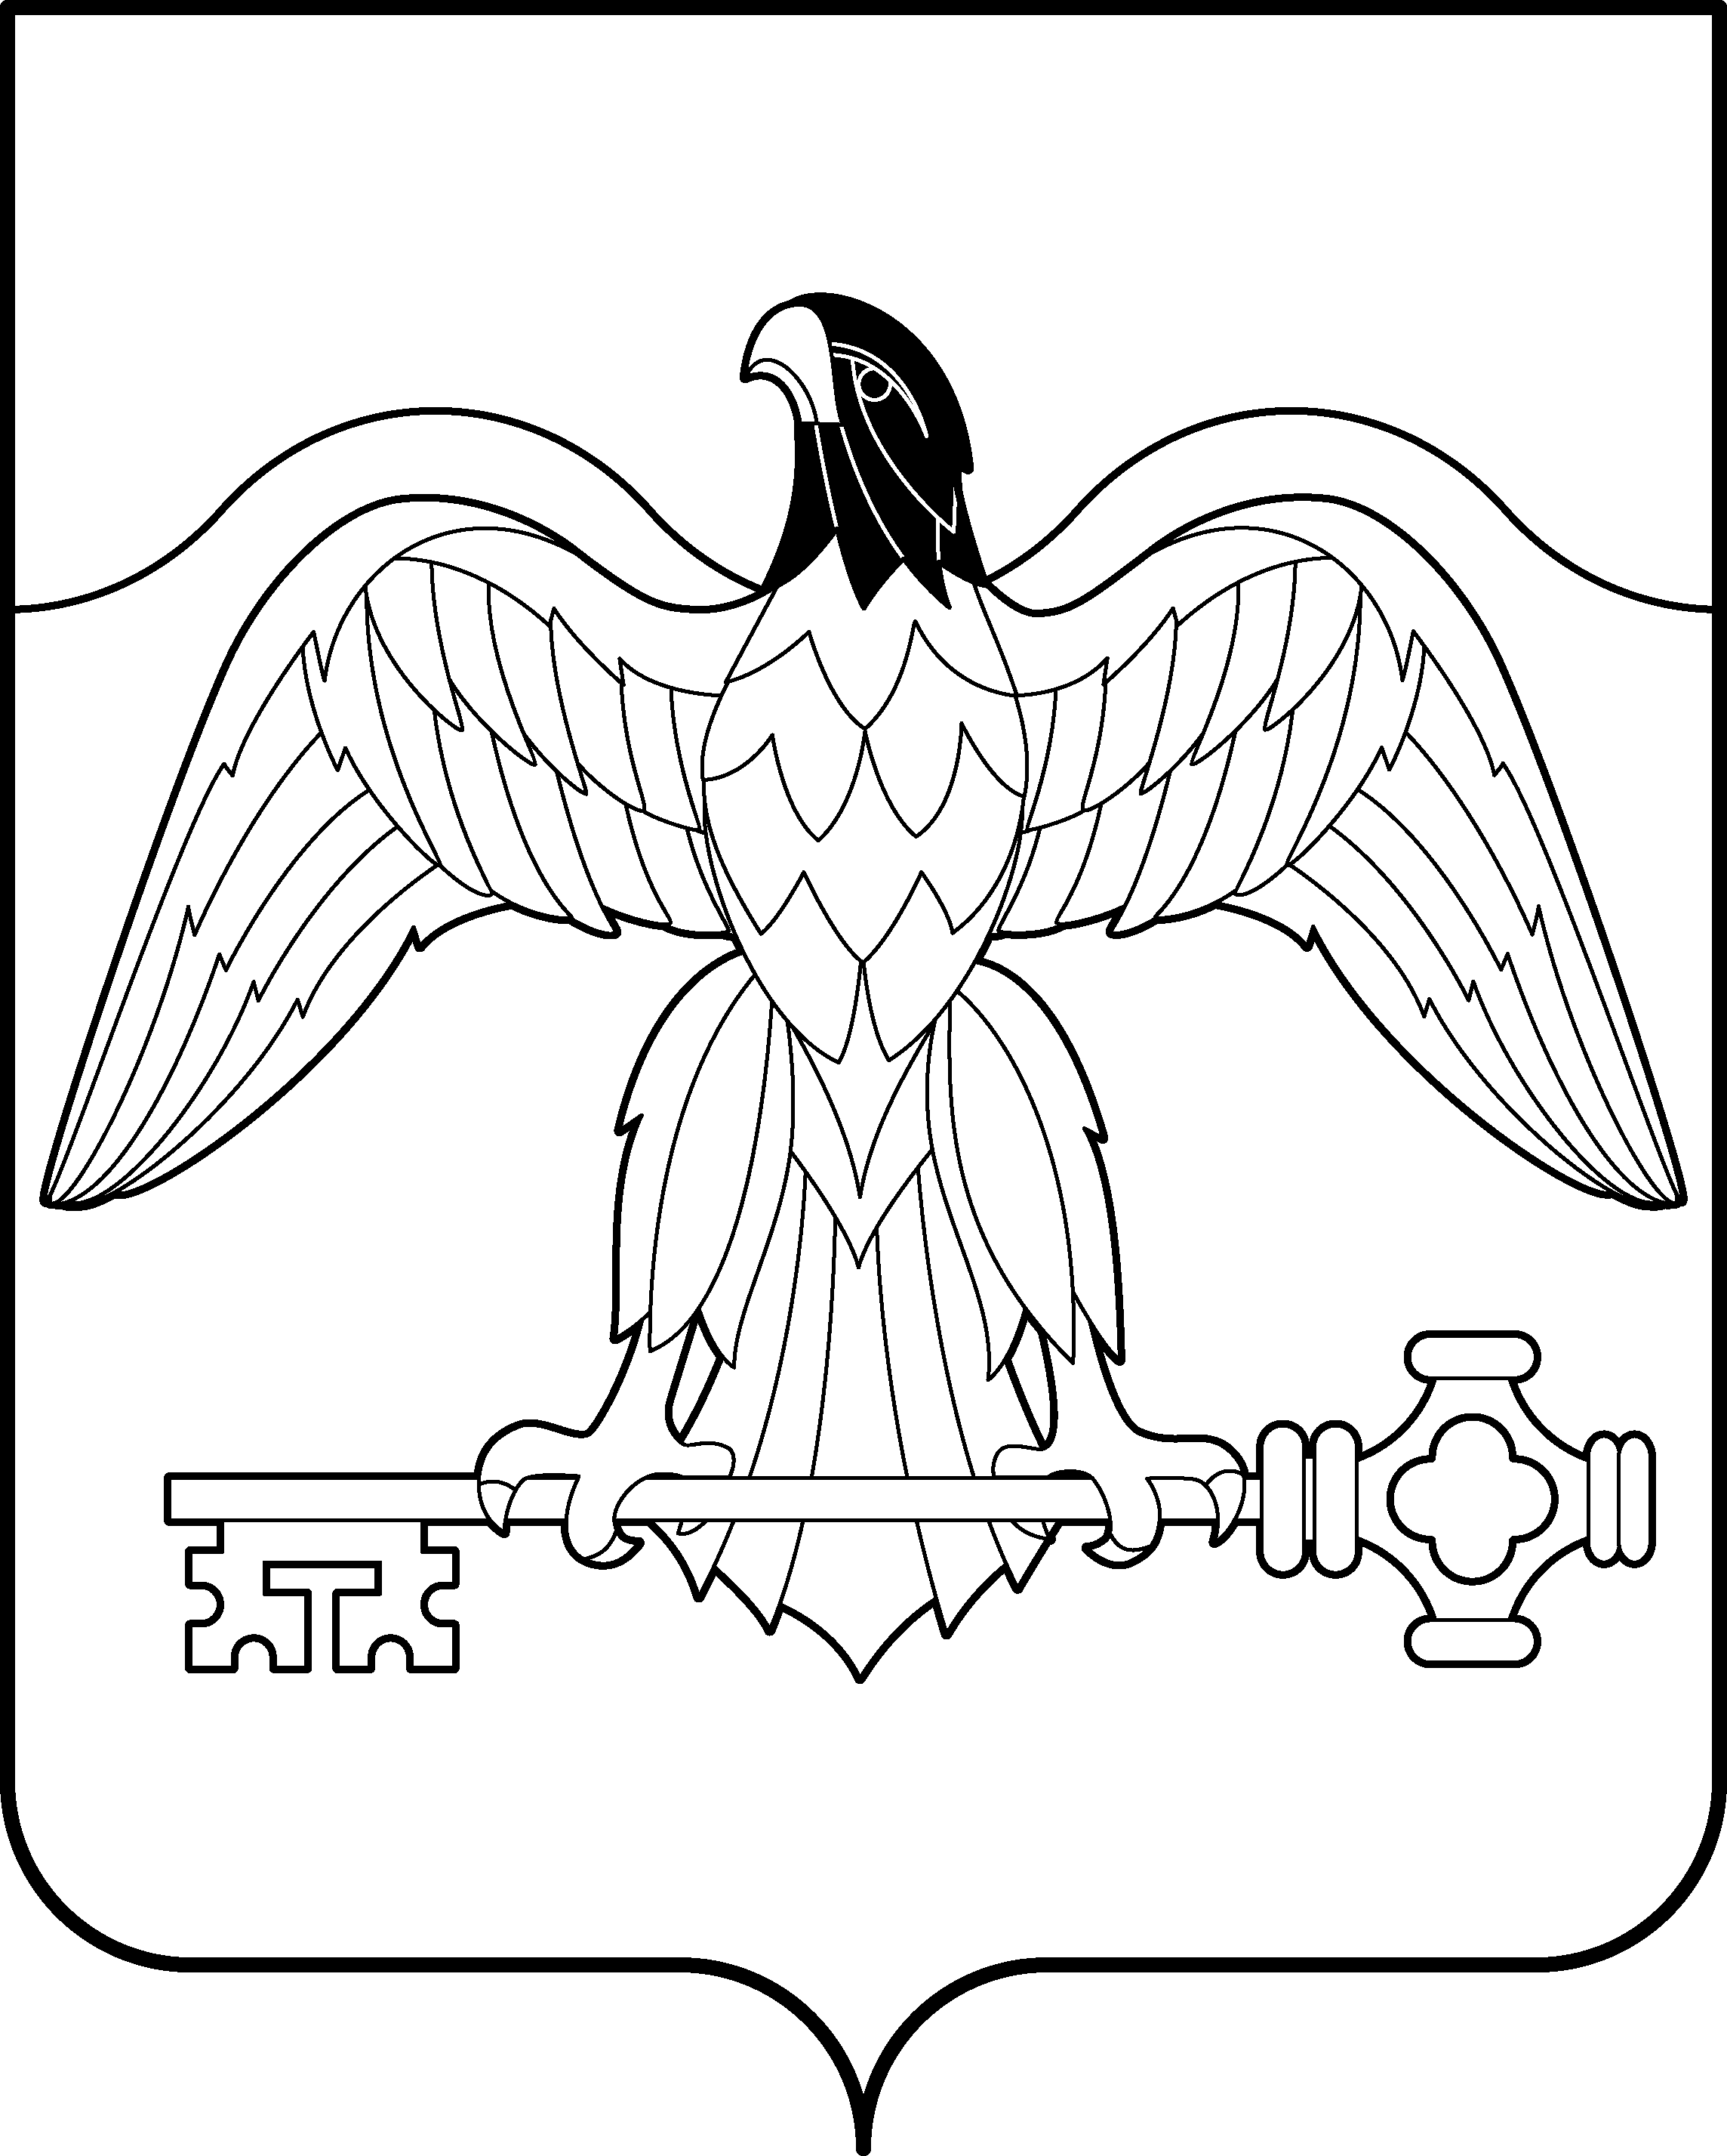

АДМИНИСТРАЦИЯ КАРАБАШСКОГО ГОРОДСКОГО ОКРУГА
ЧЕЛЯБИНСКОЙ ОБЛАСТИ

ПОСТАНОВЛЕНИЕ
от 25.09.2014г. № 310
г. Карабаш

О внесении изменений в
постановление администрации
Карабашского городского
округа от 13.07.2010г.
№ 212

Руководствуясь Законом Челябинской области от 27 мая 2010 г. N 583-ЗО «Об административных комиссиях и о наделении органов местного самоуправления государственными полномочиями по созданию административных комиссий и определению перечня должностных лиц, уполномоченных составлять протоколы об административных правонарушениях»,
ПОСТАНОВЛЯЮ:
1. Внести в постановление администрации Карабашского городского округа от 13.07.2010г. №212 «Об административной комиссии Карабашского городского округа» следующие изменения:
абзац 9 пункта 16 раздела VI изложить в следующей редакции:
«Ответственный секретарь административной комиссии должен иметь юридическое образование».
2. Отделу организационно-контрольной работы администрации Карабашского городского округа (Дудина А.В.) разместить настоящее постановление на официальном сайте администрации Карабашского городского округа http: www.karabash-go.ru и опубликовать в городской газете «Карабашский рабочий».
3. Контроль за исполнением настоящего постановления возложить на заместителя главы Карабашского городского округа по инженерной инфраструктуре, строительству и архитектуре Скалозубова И.А.

Глава Карабашского
городского округа В.Ф. Ягодинец

